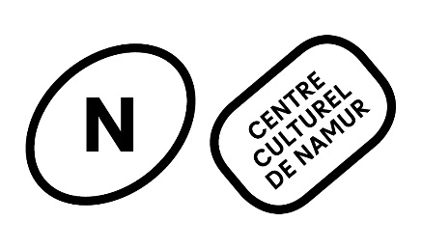

**DEMANDE D’AUTORISATION POUR FIXER, EXPOSER ET REPRODUIRE UNEIMAGE**

Je soussigné(e) *(en caractère d’imprimerie*)

**NOM** __________________ ___ **PRENOM** _____________________ _______

**Domicilié(e) à** (rue, numéro, code postal, ville)

………………………………………………………………………………….

…………………………………………………………………………………..

…………………………………………………………………………………..

Et agissant en qualité de père/mère/représentant légal de(s) enfant(s) ci-dessous dénommés :

NOM __________________ ___ PRENOM _____________________ _______

NOM __________________ ___ PRENOM _____________________ _______

NOM __________________ ___ PRENOM _____________________ _______

NOM __________________ ___ PRENOM _____________________ _______

**A COMPLETER** (en plus de l’obligation parentale) PAR LE MINEUR DE PLUS DE 12 ans

Je soussigné(e) (nom et prénom) :

Domicilié(e) à :

□ Marque mon accord pour que mon image soit utilisée dans les conditions reprises ci-dessous

**□ AUTORISE :**

Le Centre culturel de Namur à fixer, exposer et/ou reproduire les photographies de notre famille (dans sa composition telle que décrite ci-dessus) dans le cadre de l’exposition « Familles, je vous like » et des projets qui y sont associés (exposition avant, pendant et après la durée d’exposition de « Famille je vous like » des photographies sur des murs et façades à Namur).

La participation à ce projet donne aussi le droit au Centre culturel de Namur de reproduire les photographies en vue d’une utilisation dans les publications du Centre culturel, sur son site web, les réseaux sociaux ainsi que dans la presse cela dans le respect des droits moraux des personnes photographiées.

Les mentions écrites (Nom(s), prénom(s), noms de quartier, lieu-dit, localité ainsi que tout autre élément de présentation se feront avec l’accord de la famille.

La durée de la cessation de faits du droit à l’image (et au texte) ne pourra être révoquée que sous une forme écrite qui sera envoyée au responsable du Centre culturel de Namur (Madame Marylène Toussaint, Traverses des Muses, 18 à 5000 Namur). Un exemplaire de ce contrat, daté et signé, doit être conservé par chacune des parties en présence (famille photographiée et Centre culturel) .

Fait à …………………………………….. en 2 exemplaires

Le …………………………………………..

Signatures